Projekt Cíl EÚS 2014–2020: Tradiční lidová kultura regionů Klatovy – Cham; Číslo projektu: 323
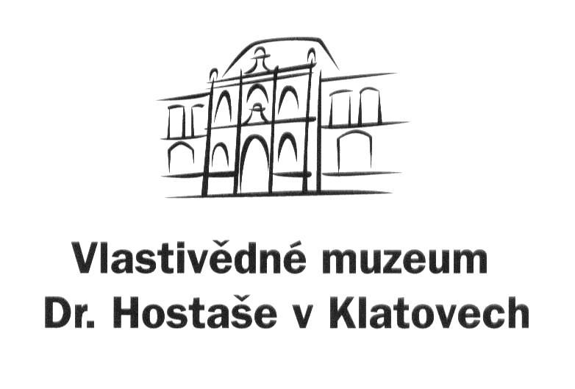
Objednávka č.: 120/ 2022

příspěvková organizace

Datum: 29. září 2022

Objednavatel: Vlastivědné muzeum Dr. Hostaše v Klatovech, příspěvková organizace
Hostašova 1, 339 01 Klatovy IV
IČO: 00075078
DIČ: CZ00075078
Telefon: 376 326 3662
Bankovní spojení: ………………..
Číslo účtu: ………………….

Adresa dodavatele: DRAGON PRESS s. r. o. Klatovy
Dukelská 228, 339 01 Klatovy
IČO: 18237401

Obsah objednávky: předtisková příprava a tisk publikace „Tradiční rukodělná výroba a nemateriální kulturní dědictví Plzeňského kraje“ dle specifikace a cenové nabídky v příloze č. 1 ze dne 13. září 2022 (viz rub objednávky)

Sjednaná cena (celkem bez DPH): 106.900,- Kč; s DPH 129.349,- Kč
Typ zakázky: zboží a služby

Termín dodávky: 30. listopad 2022

Způsob úhrady: bankovním převodem

Jsme plátci daně z přidané hodnoty.
Fakturu zašlete výhradně na adresu objednavatele nebo e-mail: info@muzeumklatovy.cz.
Na faktuře uveďte číslo objednávky a přiložte její kopii, jinak může být účet vrácen.

Vyřízením objednávky pověřen: Mgr. Luboš Smolík ….…………………………
(pověření přijímá)

Datum schválení požadavku na objednávku: 29. září 2022

…………………………………………. ……………………………………………..
Mgr. Luboš Smolík Mgr. Ivan Šlajs
ředitel organizace správce rozpočtu

